SIARAN PERS
Samsung Definisikan Ulang Cara Mencuci dengan Bespoke AI Washer A-70% dan 13 Kg Terbaru di IFA 2026
Model 10 kg A-70% terbaru tingkatkan standar efisiensi energi
Model 13 kg terbaru hadirkan kapasitas lebih besar dalam kedalaman standar 600 mm
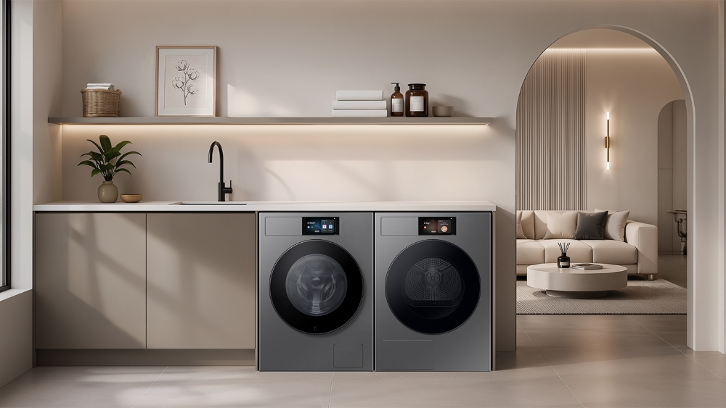*Hanya untuk ilustrasi. Desain dan spesifikasi produk dapat berubah.
Korea, 2 September 2026 – Samsung Electronics memperkenalkan dua mesin cuci Bespoke AI terbarunya di IFA 2026,¹ yaitu model berkapasitas 10 kg dengan efisiensi energi A-70%² dan model berkapasitas besar 13 kg yang dirancang pas untuk kedalaman standar 600 mm.
Sebagai sponsor utama IFA Creator Hub, Samsung memamerkan kedua model tersebut di Humboldt Carré, Berlin, Jerman, pada 2 hingga 6 September.
Kedua model ini memadukan efisiensi energi yang lebih baik dan kapasitas yang lebih besar dengan desain hemat ruang serta perawatan pakaian berbasis AI.
“Di Samsung, kami terus menantang kompromi yang selama ini dianggap wajar antara efisiensi energi, kapasitas, dan kenyamanan,” ujar Hyoung Min Park, VP and Head of the Customer Experience Team, Digital Appliances Business, Samsung Electronics. “Melalui kedua model ini, kami ingin menunjukkan bagaimana inovasi dapat membantu konsumen menghemat energi sekaligus mencuci dalam jumlah yang lebih banyak.”
Bespoke AI Washer 10 Kg Kini Lebih Besar dan Capai Tonggak Baru Efisiensi Energi
Bespoke AI Washer 10 kg terbaru melanjutkan pencapaian efisiensi energi Samsung, setelah model A-55% yang diperkenalkan di IFA 2024 dan model A-65% di IFA 2025.
Model ini dirancang untuk menggunakan energi hingga 70% lebih rendah dibandingkan ambang batas minimum Kelas A di Eropa, sekaligus meningkatkan kapasitas dari 9 kg menjadi 10 kg.³
Peningkatan ini dicapai melalui penyempurnaan efisiensi motor, manajemen termal, dan desain siklus pencucian, tanpa mengorbankan performa pencucian maupun kemudahan penggunaan.
Bespoke AI Washer 13 Kg Tawarkan Kapasitas Lebih Besar dalam Kedalaman Standar
Bespoke AI Washer 13 kg menawarkan kapasitas 13 kg dengan kedalaman standar Eropa, yaitu 600 mm, sehingga memudahkan pengguna mencuci muatan besar seperti seprai, perlengkapan tidur, hingga barang-barang berukuran besar lainnya.
Teknologi SpaceMax™ menciptakan ruang internal yang lebih lega sehingga drum yang lebih besar dapat terpasang tanpa menambah dimensi luar mesin. Dengan ukuran ringkas 24 inci yang tetap terjaga, mesin cuci ini pas dengan tata letak dapur, ruang cuci, dan furnitur yang umum ditemui di Eropa.
Mesin cuci ini mengusung desain mono-body dengan bingkai depan yang ramping serta paduan warna, material, dan finishing yang lebih elegan.
Layar sentuh berukuran besar yang menyatu dengan kompartemen deterjen memberikan akses ke pengaturan siklus, fitur terhubung, hingga layanan laundry yang dipersonalisasi melalui SmartThings.⁴
Auto Open Door Bantu Jaga Bagian Dalam Mesin Cuci Tetap Segar
Kedua model dilengkapi fitur Auto Open Door yang membuka pintu secara bertahap setelah siklus pencucian selesai. Fitur ini membantu melepaskan sisa kelembapan dan mengalirkan udara ke dalam drum, sehingga bagian dalam mesin cuci tetap segar di antara siklus pencucian.
Melalui kedua model ini, Samsung terus menjawab kompromi yang selama ini melekat pada aktivitas mencuci, dengan menghadirkan kapasitas yang lebih besar sekaligus penggunaan energi yang lebih rendah.
¹ Model yang dipamerkan di IFA 2026 merupakan model dalam tahap pengembangan. Spesifikasi dapat berubah dan ketersediaan komersial belum ditentukan.
² Berdasarkan pengujian internal Samsung pada model WF90*/24 (10 kg). Model ini mencapai EEI 15,5 atau 15,3 kWh per 100 siklus, hingga 70,2% lebih hemat energi dibandingkan ambang batas minimum Kelas A untuk model 10 kg (EEI 52) berdasarkan Regulation (EU) No 2019/2014. Pengujian akhir masih berlangsung sebelum registrasi EPREL. Hasil dapat berbeda tergantung lingkungan penggunaan. Peringkat energi diuji pada program Eco 40-60.
³ Dibandingkan dengan model sebelumnya, WF90H09C4S, yang memiliki efisiensi energi A-65% dan kapasitas 9 kg.
⁴ Fitur SmartThings tersedia untuk perangkat Android dan iOS, serta memerlukan koneksi Wi-Fi dan akun Samsung.
***
Tentang Samsung Electronics Co., Ltd.
Samsung menginspirasi dunia dan membentuk masa depan dengan ide dan teknologi transformatif. Perusahaan ini mendefinisikan ulang dunia TV, digital signage, smartphone, wearables, tablet, elektronik rumah tangga dan sistem jaringan, juga memori, sistem LSI, dan foundry. Samsung juga memajukan teknologi pencitraan medis, solusi HVAC dan robotik, sembari mengembangkan produk-produk otomotif dan audio lewat Harman. Dengan ekosistem SmartThings, kolaborasi terbuka dengan para mitra, dan integrasi AI ke dalam portfolionya, Samsung menghadirkan pengalaman terhubung yang mulus dan cerdas. Untuk berita terkini, silakan kunjungi Samsung Newsroom di news.samsung.com.
Untuk keterangan lebih lanjut:
Jane Tjondro
Public Relations Professional
Samsung Electronics Indonesia
Phone: 021-2958 8000
Email: j.tjondro@samsung.com

